Tillsynsbegäran – information om höga naturvärden i avverkningsanmälan A 33854-2025 i Bräcke kommun
Denna tillsynsbegäran behandlar höga naturvärden i avverkningsanmälan A 33854-2025 i Bräcke kommun som inkom 2025-07-04 och omfattar 1,7 ha.
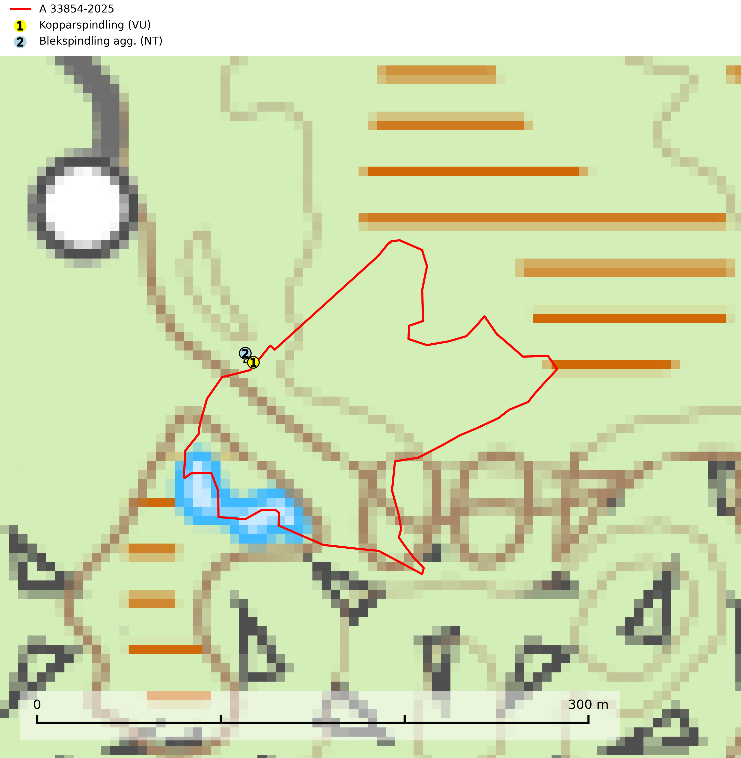
Figur 1. Fyndplatser för naturvårdsarter inom 5 meter från avverkningsanmälan. Markörer utan svart kant är placerade på fyndplatsen. Markörer med svart kant är placerade vid sidan av fyndplatsen har ett svart streck som visar fyndplatsens exakta position. Kartans mittpunktskoordinat är N 6950738, E 512764 i SWEREF 99 TM.
Inom 5 meter från avverkningsanmälan finns fynd av 2 naturvårdsarter, varav 2 är rödlistade: kopparspindling (VU) och blekspindling agg. (NT). Se Figur 1.

Tillsynsbegäran
Vi begär härmed att Skogsstyrelsen fattar beslut enligt miljöbalken som säkerställer att skogens höga naturvärden bevaras samt att EU-lagstiftning efterlevs och att artskyddsbrott förhindras.
Vi önskar även ta del av de ställningstaganden och beslut som myndigheten meddelar till följd av aktuell avverkningsanmälan och föreningens inlaga (se 34 § förvaltningslagen).

Naturvårdsarter och fridlysta arter
Nedan följer beskrivningar av de naturvårdsarter och fridlysta arter som har sina livsmiljöer och växtplatser i den avverkningsanmälda skogen. De påträffade naturvårdsarterna är ett tydligt kvitto på att det rör sig om en skog med höga naturvärden.
Kopparspindling (VU) bildar mykorrhiza med tall och gran i äldre ängsgranskog på kalkrik mark, mer sällan i ren kalktallskog. Minskningstakten uppgår till 30 % inom 50 år och överstiger gränsvärdet för Sårbar (VU) enligt A-kriteriet. (A2c+3c+4c). Intensivt skogsbruk, särskilt kalavverkning och markberedning missgynnar arten och lokaler som även hyser ett stort antal andra hotade arter bör helt undantas från skogsbruk. Kopparspindling är globalt rödlistad som nära hotad (NT) vilket innebär att Sverige har ett internationellt ansvar för arten (SLU Artdatabanken, 2024; IUCN, 2015).
Blekspindling agg. (NT) bildar mykorrhiza med gran och tall i ängsgranskog och kalktallskog på torr och ofta kalkrik mark. Mer sällan även med bok och ek, i ädellövskog. Total population i landet bedöms ha minskat med mer än 15 % över de senaste 50 åren, p.g.a. slutavverkning av äldre skog. Minskningen bedöms fortgå framöver (SLU Artdatabanken, 2025).

